Надзор за исполнением законов, соблюдением
прав и свобод человека и гражданина
Наименование показателя | 2016 | 2017 | %
Выявлено нарушений закона | 59452 | 54775 | - 7,9
Принесено протестов | 4884 | 4888 | 0,1
Направлено исков (заявлений) в суд | 7559 | 7696 | 1,8
Внесено представлений | 7440 | 7886 | 6,0
Привлечено к дисциплинарной ответственности | 5416 | 5155 | - 4,8
Предостережено лиц | 1049 | 1072 | 2,2
Привлечено к административной ответственности | 2824 | 2892 | 2,4
Направлено материалов в порядке ст.37 УПК РФ | 284 | 261 | - 8,1
Возбуждено уголовных дел | 230 | 202 | - 12,2

ОСНОВНЫЕ РЕЗУЛЬТАТЫ ПРОКУРОРСКОЙ ДЕЯТЕЛЬНОСТИ
за ЯНВАРЬ – ДЕКАБРЬ 2017 года

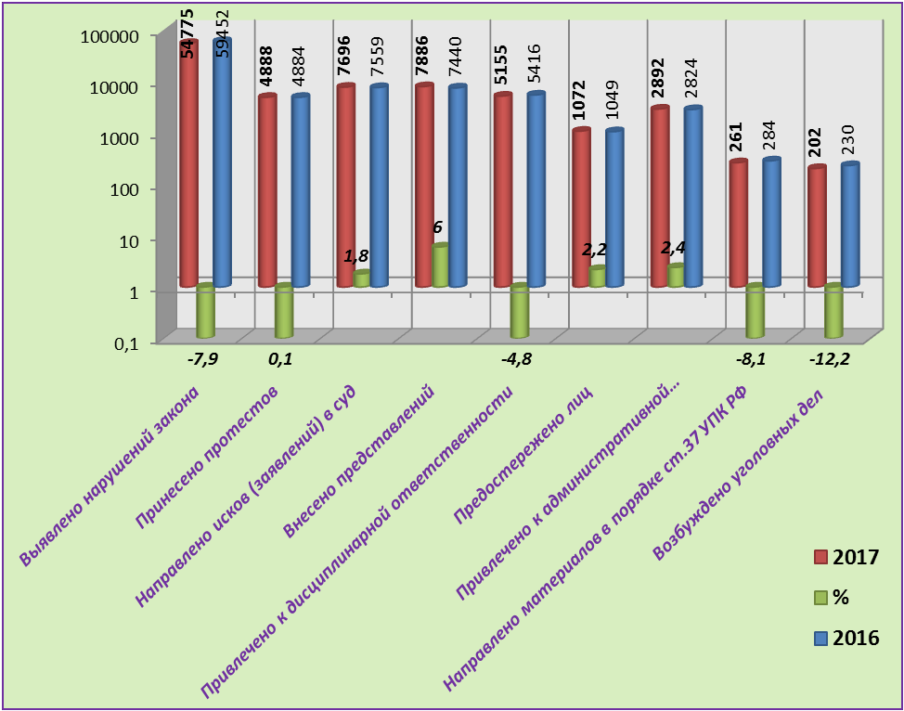
Рис.1 Надзор за исполнением законов, соблюдением прав и свобод
человека и гражданина
Надзор за исполнением законов, соблюдением прав и свобод
человека и гражданина (в сфере ЖКХ)
Наименование показателя | 2016 | 2017 | %
Выявлено нарушений закона | 6550 | 6044 | - 7,7
Принесено протестов | 87 | 155 | 78,2
Направлено исков (заявлений) в суд | 905 | 927 | 2,4
Внесено представлений | 976 | 1182 | 21,1
Привлечено лиц к дисциплинарной ответственности | 595 | 588 | - 1,2
Предостережено лиц | 408 | 367 | - 10,0
Привлечено лиц к административной ответственности | 264 | 619 | 134,5
Направлено материалов в порядке ст. 37 УПК РФ | 17 | 38 | 123,5
Возбуждено уголовных дел | 14 | 26 | 85,7

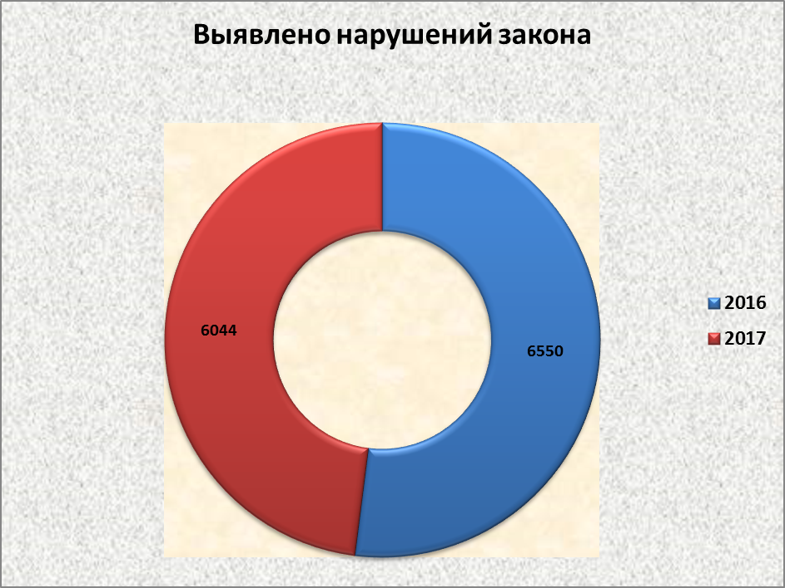
Рис.2 Надзор за исполнением законов, соблюдением прав и свобод
человека и гражданина (в сфере ЖКХ)

Надзор за исполнением законов, соблюдением прав и свобод
человека и гражданина (о трудовых правах)

Наименование показателя | 2016 | 2017 | %
Выявлено нарушений закона | 6469 | 6002 | - 7,2
Принесено протестов | 378 | 416 | 10,1
Направлено исков (заявлений) в суд | 2545 | 2783 | 9,4
Внесено представлений | 440 | 399 | - 9,3
Привлечено лиц к дисциплинарной ответственности | 276 | 318 | 15,2
Предостережено лиц | 33 | 39 | 18,2
Привлечено лиц к административной ответственности | 324 | 321 | - 0,9
Направлено материалов в порядке ст.37 УПК РФ | 6 | 15 | 150,0
Возбуждено уголовных дел | 4 | 9 | 125,0

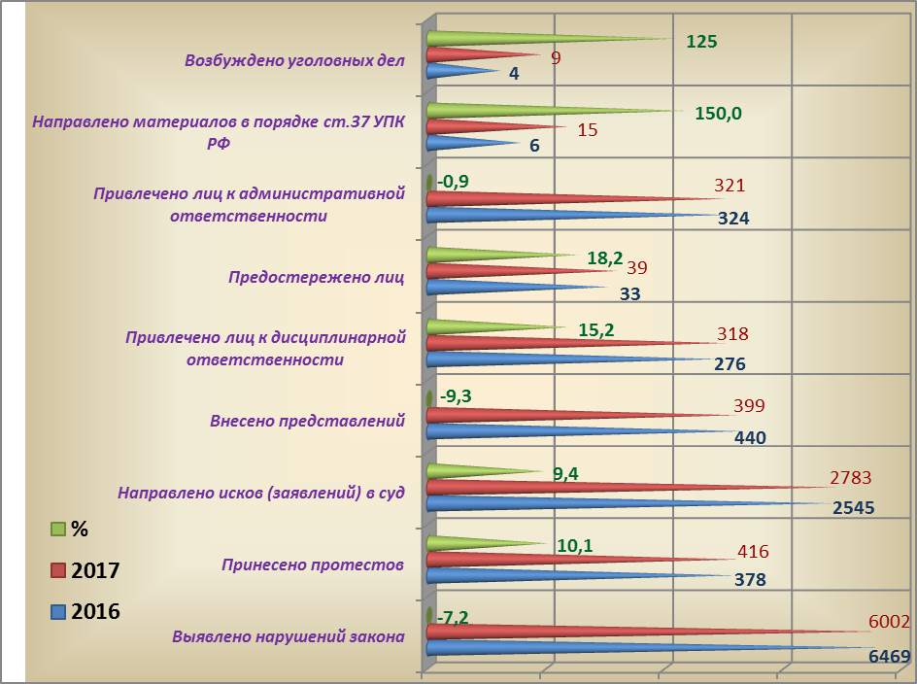
Рис.3 Надзор за исполнением законов, соблюдением прав и свобод
человека и гражданина (о трудовых правах)

Надзор за исполнением законов, соблюдением прав и свобод
человека и гражданина (в сфере оплаты труда)
Наименование показателя | 2016 | 2017 | %
Выявлено нарушений закона | 4278 | 4086 | - 4,5
Принесено протестов | 76 | 128 | 68,4
Направлено исков (заявлений) в суд | 2342 | 2638 | 12,6
Внесено представлений | 167 | 191 | 14,4
Привлечено к дисциплинарной ответственности | 109 | 145 | 33,0
Предостережено лиц | 19 | 15 | - 21,1
Привлечено к административной ответственности | 156 | 145 | - 7,1
Направлено материалов в порядке ст.37 УПК РФ | 5 | 14 | 180,0
Возбуждено уголовных дел | 4 | 9 | 125,0

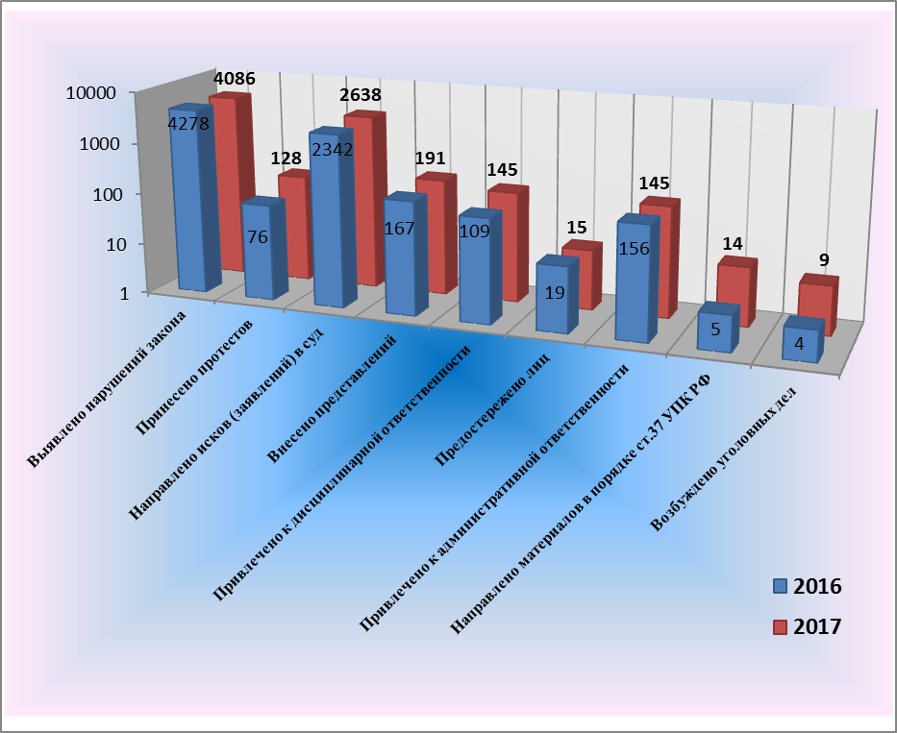
Рис.4 Надзор за исполнением законов, соблюдением прав и свобод
человека и гражданина (в сфере оплаты труда)

Надзор за исполнением законов, соблюдением
прав и свобод человека и гражданина
(в сфере соблюдения прав и интересов несовершеннолетних)
Наименование показателя | 2016 | 2017 | %
Выявлено нарушений закона | 10875 | 10601 | - 2,5
Принесено протестов | 756 | 844 | 11,6
Направлено исков (заявлений) в суд | 1237 | 1237 | 0,0
Внесено представлений | 1557 | 1567 | 0,6
Привлечено к дисциплинарной ответственности | 1569 | 1502 | - 4,3
Предостережено лиц | 326 | 352 | 8,0
Привлечено к административной ответственности | 377 | 376 | - 0,3
Направлено материалов в порядке ст.37 УПК РФ | 68 | 61 | - 10,3
Возбуждено уголовных дел | 66 | 58 | - 12,1

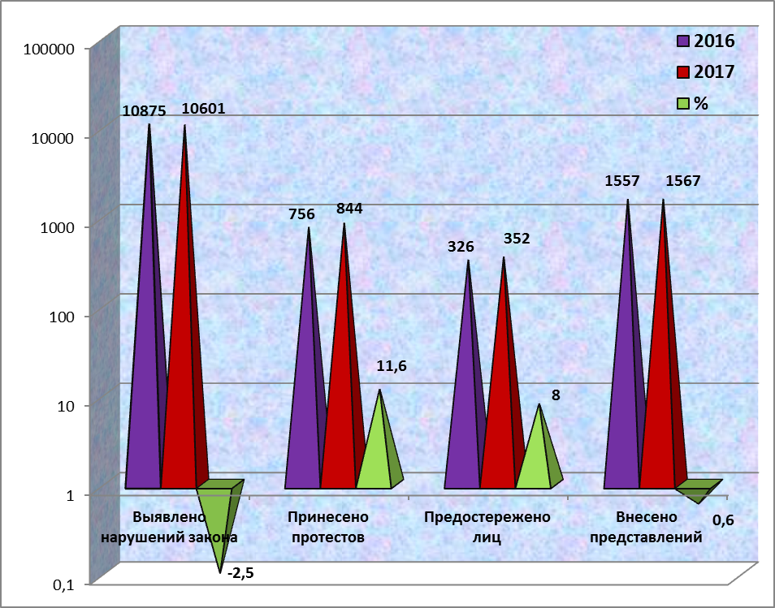
Рис.5 Надзор за исполнением законов, соблюдением прав и свобод
человека и гражданина (в сфере соблюдения прав и интересов несовершеннолетних)

Надзор за исполнением законов на досудебной стадии
уголовного судопроизводства
Наименование показателя | 2016 | 2017 | %
Выявлено нарушений закона | 87232 | 86067 | - 1,3
в т. ч. при приеме, регистрации сообщений  о преступлении | 65908 | 63643 | - 3,4
Направлено требований об устранении нарушений законодательства | 3577 | 4321 | 20,8
Удовлетворено требований прокурора | 3492 | 4239 | 21,4
Внесено представлений (информаций) | 719 | 768 | 6,8
Привлечено лиц к дисциплинарной ответственности | 855 | 961 | 12,4
Отменено постановлений о возбуждении  уголовного дела (всего) | 133 | 255 | 91,7
Поставлено на учет по инициативе прокурора  ранее известных, но по разным причинам  не учтенных преступлений | 1904 | 1607 | - 15,6

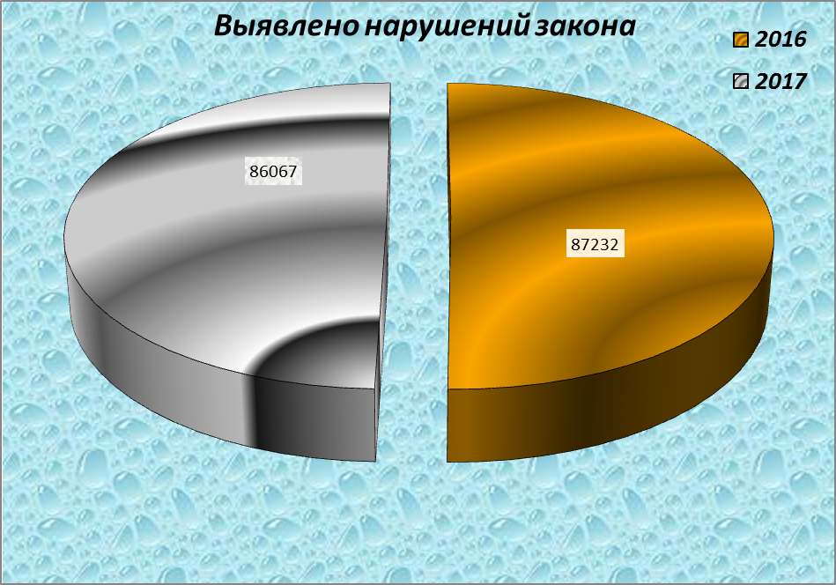
Рис.6 Надзор за исполнением законов на досудебной стадии
уголовного судопроизводства

О результатах работы прокурора
в сфере уголовно-правовой статистики
Наименование показателя | 2016 | 2017 | %
Общее количество выявленных нарушений | 33968 | 30853 | - 9,2
Выявлено нарушений при учете преступлений | 32379 | 28660 | - 11,5
Выявлено нарушений при формировании отчетов | 1589 | 2193 | 38,0
Принято мер прокурорского реагирования всего | 1410 | 1312 | - 7,0
в т. ч. направлено информаций, представлений | 1066 | 947 | - 11,2
По мерам прокурорского реагирования привлечено должностных лиц к дисциплинарной ответственности | 166 | 173 | 4,2
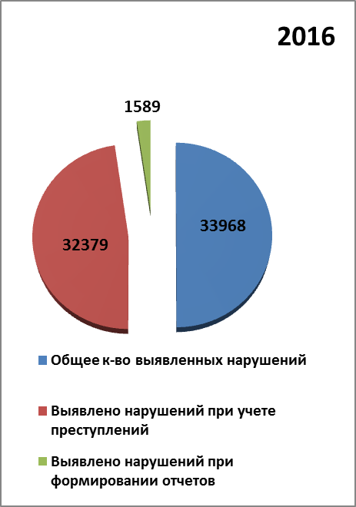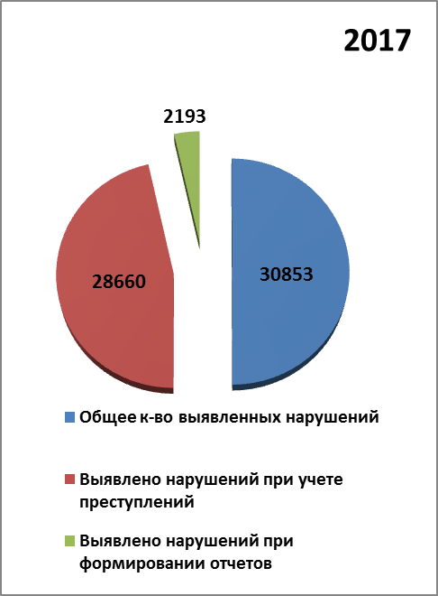
Рис.7 О результатах работы прокурора в сфере уголовно-правовой статистики

